Формирование массивов свободностоящих наностержней золота
Давиденко Н.К.¹, Сотничук С.В.¹, Напольский К.С.^{1,2}
Студент, 1 курс бакалавриата
¹Московский государственный университет имени М.В. Ломоносова,
факультет наук о материалах, Москва, Россия
²Московский государственный университет имени М.В. Ломоносова,
химический факультет, Москва, Россия
E-mail: nikolaykdvd763@gmail.com
В настоящее время массивы анизотропных металлических наностержней активно исследуются ввиду перспектив их применения в оптических и сенсорных материалах. Одним из перспективных методов синтеза подобных наноструктур является темплатное электроосаждение металлов в пористые плёнки анодного оксида алюминия (АОА). Этот метод достаточно прост в применении и позволяет получать массивы наностержней заданной длины с возможностью контроля объёма внедряемого вещества. Кроме того, для управления оптическими свойствами массива наноструктур в дальнейшем темплат можно удалить частично или полностью, а пространство между нанонитями заменить на среду с нужной диэлектрической проницаемостью.
Цель данной работы – разработка методики изготовления массивов свободностоящих золотых наностержней методом темплатного электроосаждения. Важной задачей являлось добиться вертикального расположения наностержней после частичного удаления темплата, при этом сохраняя прозрачность образца для изучения оптических свойств.
В ходе работы были получены пористые темплаты АОА толщиной 35 мкм, имеющие средний диаметр пор 30 нм и среднее расстояние между порами 100 нм. При помощи темплатного электроосаждения из коммерческого электролита золочения Экомет 04-ЗГ при потенциале −1,0 В были изготовлены массивы золотых наностержней со средней длиной 750 нм. После удаления слоя токосъемника разделенный на части нанокомпозит с наностержнями приклеивали к предметным стеклам с помощью смолы Apiezon, чтобы ограничить необходимую область растворения. Далее образцы выдерживали в 30 мМ растворе NaOH в течение 30, 60 или 120 минут. Исходя из данных растровой электронной микроскопии (РЭМ) обнаружено, что после 30 минут травления темплата наностержни сохраняют свое вертикальное расположение (рис. 1а). При дальнейшем увеличении времени травления (60 мин и более) наностержни начинают агрегировать друг с другом. Так, после растворения АОА в течение 120 минут образуются пучки из 3-10 наностержней (рис. 1б). Полученные массивы свободностоящих наностержней могут быть использованы для создания гиперболических метаматериалов с изменяемыми свойствами.
А) 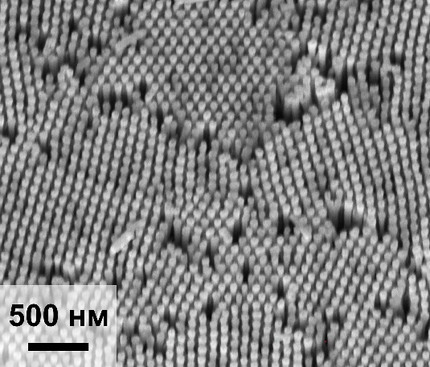 Б) 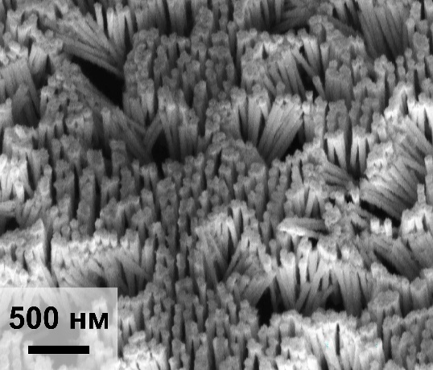
Рис. 1. РЭМ-изображения свободностоящих наностержней золота после частичного растворения темплата АОА в течение 30 минут (а), 120 минут (б)
Работа выполнена при поддержке гранта РНФ № 18-73-10151-П.

